Réf. : Appel ROUEN éd. du 28.01.2013 à 19h00
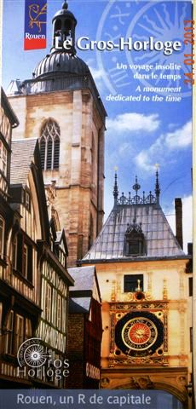Remise des PRIX du GEM & Matinée littéraire 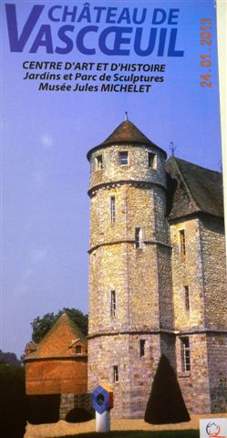
de Printemps à ROUEN Samedi 23 et dimanche 24 mars 2013
1) samedi 23 mars:
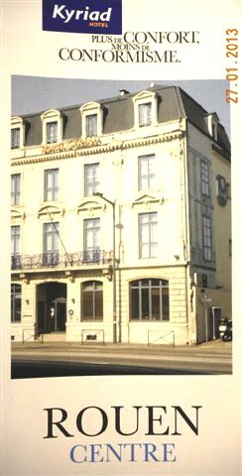 à 13h45,l’Hôtel KYRIAD après déjeuner facultatif à 12h15, réserver! 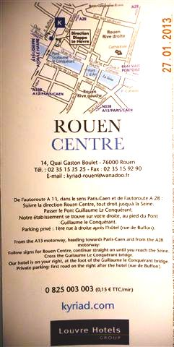
14, quai Gaston BOULET 76000 ROUEN  02 35 15 25 25 kyriad.com,
Visite exceptionnelle de la ville avec Guide Départ 14h00 Le Gros - Horloge, le Beffroi, la Cathédrale peinte par l’impressionniste Claude MONET , la Place du Marché où fut brûlée vive Jeanne d’ARC le 30 mai 1431, les maisons natales de Corneille , Flaubert, le lycée Corneille dont orot, Maupassant, Maurois étaient élèves
20h00 Dîner de Gala au Restaurant de l’Hotel Remise des Prix du GEM: les « Prix Littré du Roman et de L’Essai », du G. E. M., "Prix de la Nouvelle ", « Prix Clément - Marot de Poésie » , Lauréats « coup de coeurs » du Jury du Prix du livre animalier Fernand MERY 2012.
2) dimanche 24 mars : départ à 9h00 pour le Château de VASCOEUIL :COMMUNICATIONS de Ecrivains - Médecins à Thème libre, de 10 minutes maximum par orateur, avec lecture de récits, extraits de livres, nouvelles, poèmes par les membres du Groupement des Écrivains Médecins
-14h00 visite du Château et du Parc, des Sculptures (Fernand LEGER, Georges BRAQUE, Salvador DALI, VASARELY…), visite du Musée Jules MICHELET (1798 – 1974) cabinet de travail, témoignages de sa vie et de son œuvre, qui écrivait : « lieu d’intimité, de plaisir de rêverie (…) le grand charme du jardin, fait de moi un amoureux de Vascoeuil…»
www.chateauvascoeuil.com , participation à la « Fête du Chocolat »
Retour en car à Rouen en passant par le visite du Château de Martainville (célèbre depuis les formidables films TV sur des nouvelles de Maupassant) et son Musée des Traditions et Arts Normands Retour à 19 h00 environ des participants, dont certains par TGV car Rouen est à …60 minutes de la Gare Paris – St - Lazare ,
Possibilité de prolongation de séjour à l’Hôtel ou d’arriver à l’avance le vendredi 22.
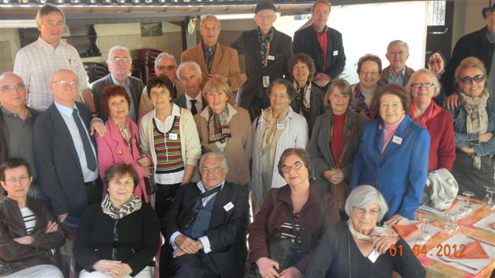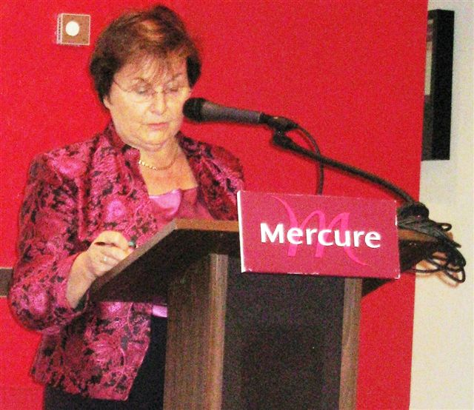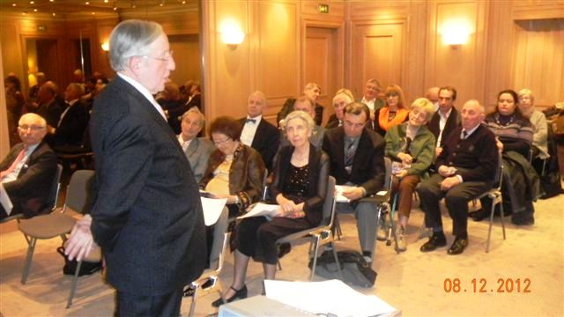
Inscriptions aux communications, repas, hébergements :

Photocopiez et adressez le présent coupon ci-dessous
Rempli, daté, signé au :

Dr Paul FLEURY,
Membre du Comité du GEM
40, rue du Château,
10 Résidence de la Chevrette
95170 DEUIL – LA – BARRE

: 01 39 83 20 31,  06 09 12 37 89 ; 02 32 55 01 53 : pauletchristiane.f@orange.fr

Coupon réponse : ------------------------→découper, remplir et envoyer
Bon d’inscription de préférence avant le 15.02.2013
si vous souhaitez loger à l’Hôtel - même.
Cochez les cases :
M. Mme Mlle le Dr.
Nom …………………………
Prénom ………..............................
Adresse : ………………………………………………à ……………………………….
N° de téléphone portable ………………….ou / et fixe ………………………
Adresse mail ……………………………..@........................................
. Accompagné de Mme ….Mlle …M……………………………….…...
Je verse un chèque de 250€/personne à l’ordre du G.E.M .
qui inclut les prestations après l’heure du déjeuner du samedi 23 mars à 13h45
au retour en car de tourisme à l’Hôtel le dimanche 24 au soir,
Pour 1 personne …250€ ……. ou 2 personnes …..500€
**************************
- je présente une communication qui s’intitule : « ………………………………………………………………………………………………………… »
Elle nécessite une projection sur écran, j’apporterai un
CD Rom ou une Clé USB

